1. 安裝開發工具Visual Studio Code，不要使用eclipse上傳至Azure會有錯誤
2. 安裝下列元件(網路下載)

JDK1.8

Maven3.X

1. 開啟Visual Studio Code 安裝Azure Function Extensions

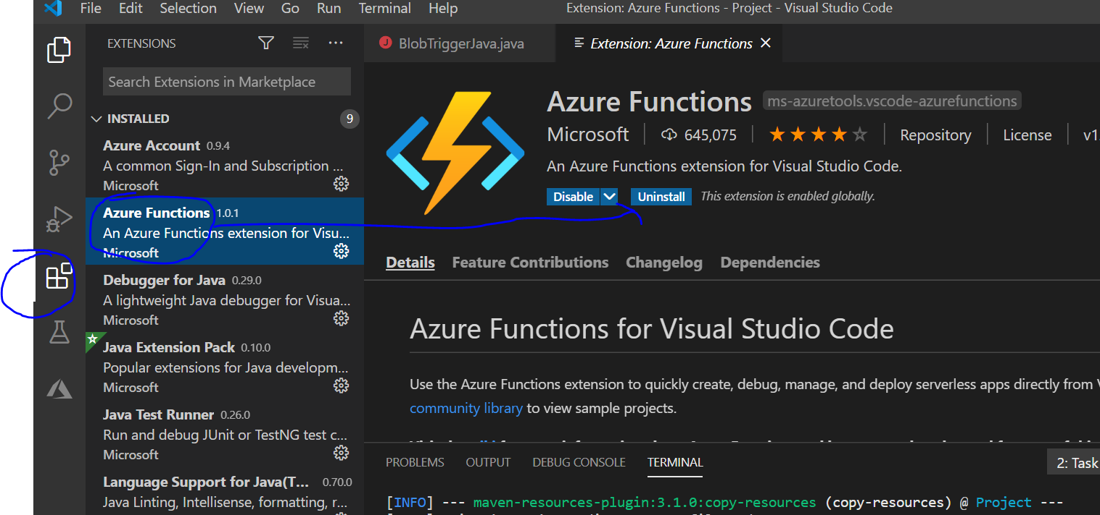

1. 點選1切換至Azure頁面，點選2登入帳號，點選3新增Project

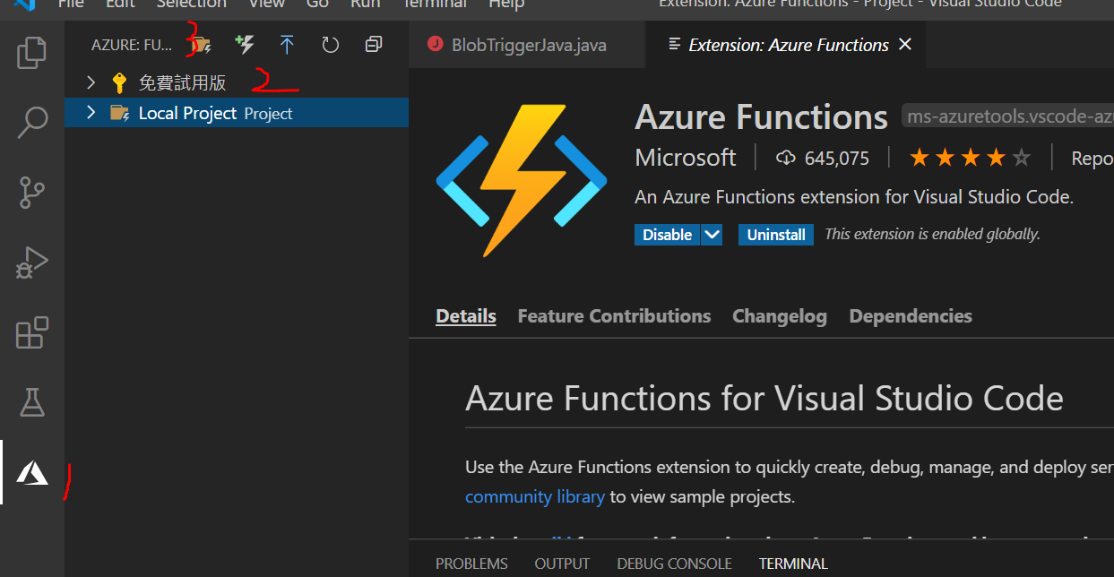

1. 切到專案瀏覽區，設計程式(此程式為偵測storage account中的檔案，當有檔案上傳至storage account 會real time 讀取該檔，並複製至另一個container)



1. 編譯程式，點選Run Build Task….

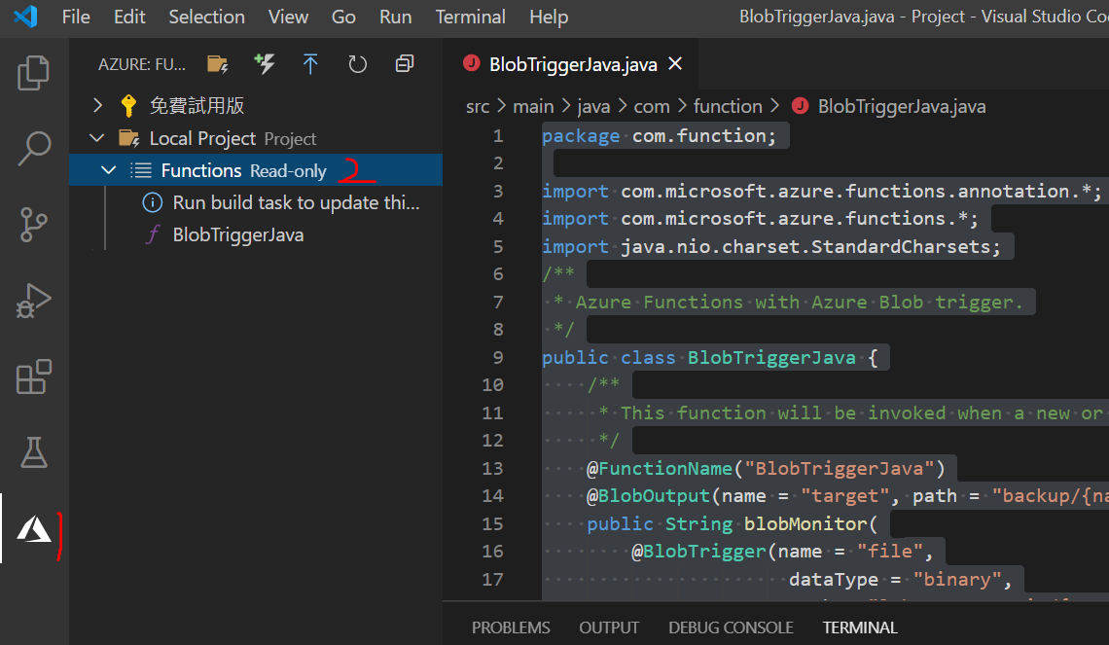

1. 編譯成功後，上傳至Azure

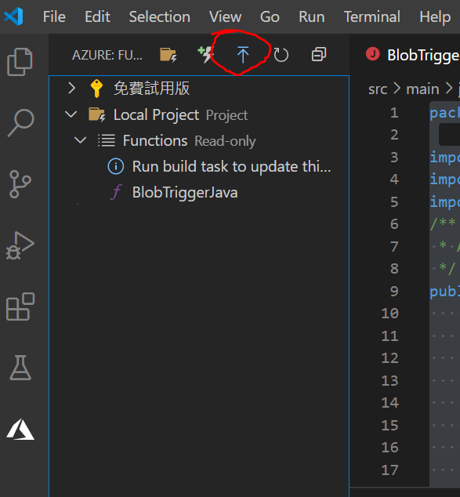

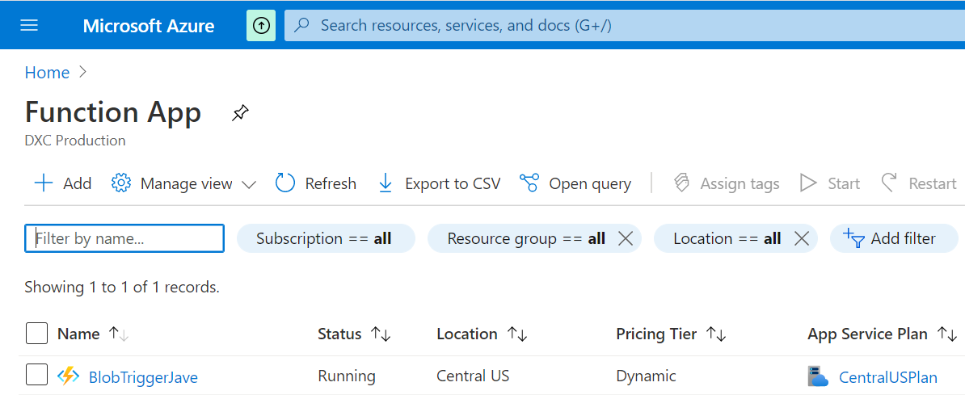

1. 在Storage account建立程式碼偵測及備份的container

偵測路徑: lakestorageeric

備份路徑: backup

PS: Storage account 須與Azure Function在相同的resource group

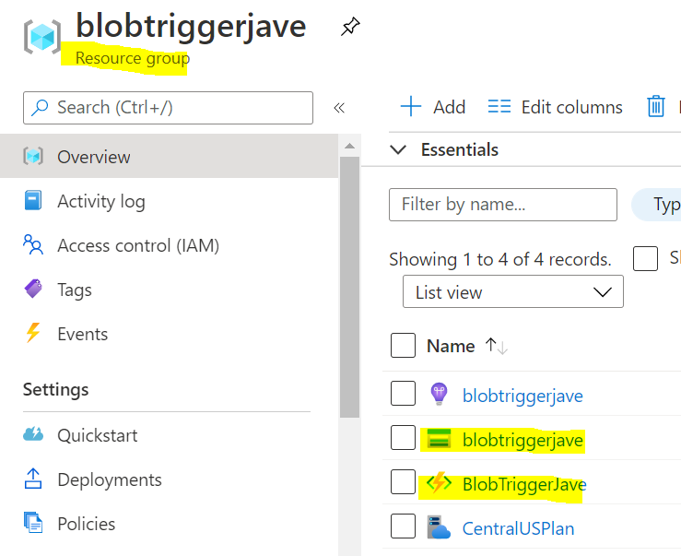 =>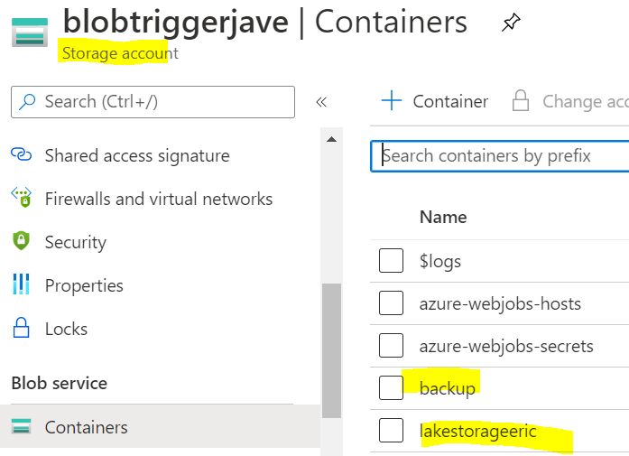

1. 測試Trigger

Local端使用Azure CLI監測狀態

1. 使用az login 登入

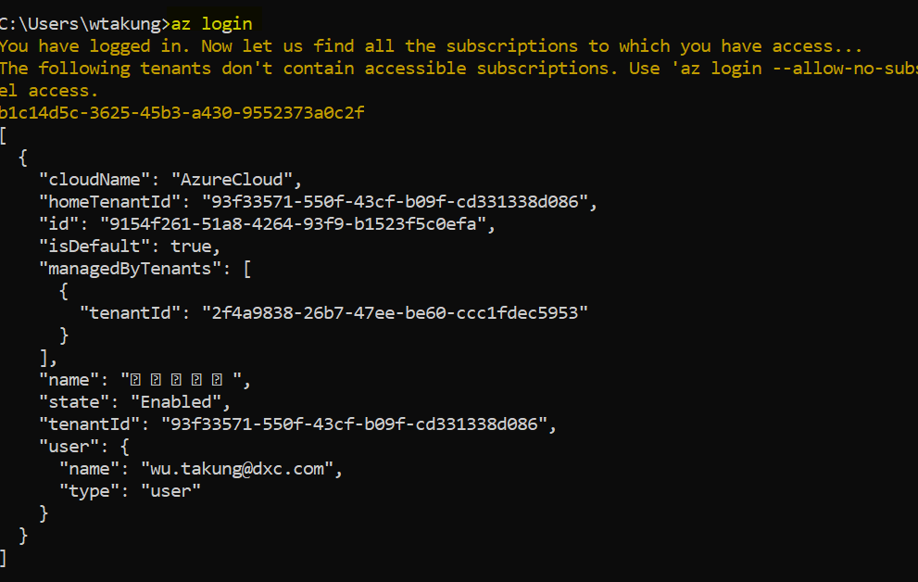

1. 開啟Function偵測



1. 上傳檔案至container: lakestorageeric

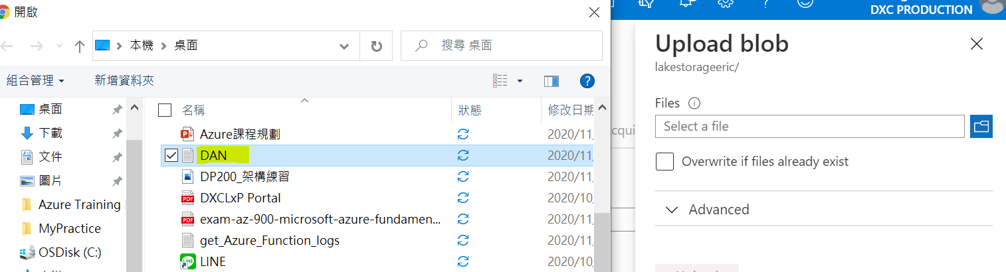

1. 查詢LOG

